**III.**

**Schéma poskytování úvěrů k odvrácení škod v národním hospodářství ve smyslu ustanovení § 35 odst. 5 zákona č. 218/2000 Sb., o rozpočtových pravidlech a o změně některých souvisejících zákonů (rozpočtová pravidla), výrobcům působícím na trhu s energiemi**

1. **Úvod**

Agrese Ruska vůči Ukrajině, sankce uvalené západními zeměmi nebo jejími mezinárodními partnery a protiopatření přijatá Ruskem vyvolaly značné hospodářské nejistoty, narušily obchodní toky a dodavatelské řetězce a vedly k mimořádně velkému a neočekávanému zvýšení cen, zejména   
u zemního plynu a elektřiny. V souhrnu tyto účinky způsobily vážné narušení hospodářství ve všech členských státech Evropské unie. Narušení dodavatelského řetězce a zvýšená nejistota mají přímé nebo nepřímé účinky, které dopadají na většinu odvětví národního hospodářství. Rostoucí ceny energií navíc ovlivňují prakticky všechny hospodářské činnosti. Podle údajů Eurostatu tvoří elektřina v České republice přibližně pětinu veškerého užití energetické spotřeby. Z toho průmysl spotřebovává přibližně 40 %, domácnosti pak 28 %, což implikuje význam tohoto druhu energie pro průmyslově orientovanou ekonomiku.

1. **Popis systému obchodování**

V současné situaci jsou roční ceny elektřiny (i plynu a povolenek) na historických maximech, z čehož výrobci elektrické energie sice na jednu stranu benefitují (prodávají budoucí produkci za vysoké ceny),   
na druhou stranu však tato situace klade na výrobce extrémní nároky co do finančního zajištění. To paradoxně může vést k situaci, že se výrobce elektřiny, který je jinak v zisku, dostane neposkytnutím dostatečného finančního zajištění do finančního defaultu a může zkrachovat.

Velká část obchodů se totiž realizuje na burzách nebo obchodech s tzv. margins (finančním zajištěním obchodů). To znamená, že ke každé MWh hodině prodané za nižší než současnou cenu elektřiny, musí výrobce v rámci tzv. variation margin zaplatit rozdíl mezi cenou původního prodeje a současnou tržní cenou. Pokud tedy výrobce prodal svou budoucí produkci na konkrétní den za 60 EUR/MWh a současná tržní cena ve stejný den by byla 160 EUR/MWh, musí výrobce zaplatit v rámci variation margin 100 EUR za každou prodanou MWh. Je standardem, že velcí výrobci prodávají část své výroby až na dva roky dopředu.

Vedle variation margin je třeba na burzách ještě platit tzv. Initial margin, která je splatná při samotném uzavření obchodu a představuje pro burzu zajištění mezi dvěma platbami variation margin resp. rezervu na uzavření obchodní pozice v případě, že výrobce variation margin nezaplatí.

V případě, že výrobce variation či initial margin nezaplatí, zruší burza nebo obchodní protistrana daný obchod a využije již poskytnuté variation a initial margins k nákupu elektřiny od jiného výrobce.

Tyto margins zajišťují to, že při pohybech na trhu nemá žádná ze stran obchodu motiv obchod zrušit (např. prodávající v případě vzestupu cen), a současně to, že v případě bankrotu protistrany má druhá – nebankrotující – strana obchodu možnost bez finanční ztráty najít novou protistranu za aktuální tržní cenu. Jedná se tedy o systém, který snímá z účastníků trhu riziko selhání protistrany. Oba tyto marginy jsou po splnění dodávky účastníkovi trhu vráceny.

Požadavky na variation margin (tzv variation margin calls) se i při setrvání cen na vysokých úrovních efektivně eliminují tím, jak je postupně podkladová komodita (tj. elektřina) vyrobena a dodána protistraně. Pochopitelně, v případě poklesu tržních cen, dojde i k poklesu margin calls.

Obdoba variation margins se uplatňuje i při bilaterálním obchodování ve formě tzv. trade collaterals v rámci tzv. Credit Support Agreement/Annex („CSA“).

Za normálních okolností se jedná o efektivní způsob ošetření kreditního rizika.

V současné situaci extrémně rostoucích cen elektřiny ale dochází k komu, že potřeba platit tyto margins je neúnosná zejména pro výrobce, kteří mají prodané velké množství své budoucí produkce, platí díky tomu extrémně vysoké margin calls, přičemž – paradoxně – právě jejich schopnost dodat nasmlouvané množství elektřiny ze svých elektráren současným vývojem na komoditních trzích není dotčena a riziko jejich bankrotu – pokud odhlédneme od tlaku na likviditu v souvislosti s margin calls – je naopak minimální.

1. **Odhad objemů margins, které výrobci elektřiny v ČR v současnosti financují**

Předpokládáme, že výrobci elektřiny v ČR již v současnosti v různých formách margins drží odhadem minimálně 3 mld. EUR, což představuje ohromnou zátěž na jejich finanční stabilitu. Tato hodnota však může rychle (v řádu dnů) narůst o dalších 5-10 mld. EUR. Z části bude tento nárůst pokrytý finanční rezervami a komerčními úvěry, které mají výrobci připravené, nicméně v případě nárůst na horními limitu intervalu, již není situace zvládnutelná bez zásahu státu ani pro tak silné firmy jako je například ČEZ. Máme za to, že při zohlednění finančních rezerv a komerčních úvěrů, které mají výrobci již připravené, by nejhorší scénář popisovaný níže vyžadoval dodatečné financování v objemu 3-5 mld. EUR.

Následující tabulka ukazuje na modelových scénářích, o kolik by se potřeba dodatečné peněžní likvidity zvýšila v případě negativního tržního vývoje.

|  |  |  |  |  |  |  |
| --- | --- | --- | --- | --- | --- | --- |
| **Scénář** | **Ceny jednotlivých komodit v daném scénáři** | | | | | **Požadavek**  **na financování margins výrobců**\*\*  mld EUR |
|  | **Cena elektřiny** s dodáním ve zbytku **2022\***  Eur/Mwh | **Cena elektřiny** s dodáním ve **2023\***  Eur/Mwh | **Cena plynu** s dodáním ve zbytku **2022\***  Eur/Mwh | **Cena plynu** s dodáním ve **2023\***  Eur/Mwh | **Povolenka**  Eur/tuna |  |
| Souč. trh | 235 | 245 | 90 | 80 | 84 | 2,9 - 5,8 |
| Scénář 1 | 650 | 290 | 300 | 125 | 70 | 5 - 10 |
| Scénář 2 | 650 | 290 | 300 | 125 | 50 | 5,9 - 11,7 |
| Scénář 3 | 1050 | 400 | 500 | 180 | 55 | 7,3 - 14,5 |
| Scénář 4 | 1050 | 400 | 500 | 180 | 35 | 8,1 - 16,3 |
| Dodatečná likvidita nad rámec současného trhu nutná k pokrytí scénáře 4 |  |  |  |  |  | ~ 5-10 |

* *Cena plynu přímo ovlivňuje cenu elektřiny. Na jednotku vyrobené elektřiny je potřeba 2 jednotky plynu. Růst cen plynu 100 EUR/MWh tedy povede k růstu ceny elektřiny o 200 EUR/MWh*

** *Jedná se o expertní odhad účastníků trhu s energiemi založený na zkušenostech výkyvů cen na trzích. Například dne 7. března 2022 se cena elektřiny na burze EEX začínala obchodovat za cenu 700 EUR/MWh.*

Pro ilustraci volatility cen plynu uvádíme níže graf vývoje ceny plynu s dodávkou ve třetím čtvrtletí 2022 a ceny elektřiny s dodávkou ve stejném období. Zobrazené cenové vrcholy pochází ze začátku března a byly reakcí na zostření bojů na Ukrajině. Podobné, ne-li rozsáhlejší, výkyvy se dají očekávat při výrazném omezení, případně úplném zastavení dodávek plynu.

*Graf: Cena plynu s dodávkou ve třetím čtvrtletí 2022, EUR/MWh*

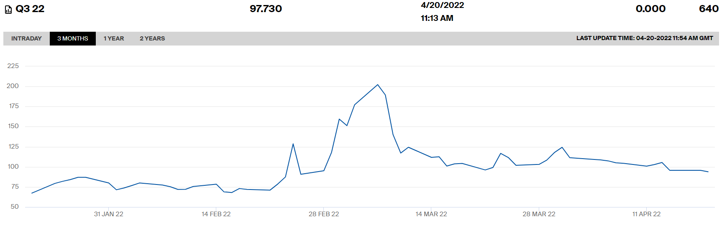

75 EUR/MWh

200 EUR/MWh

*Graf: Cena elektřiny s dodávkou ve třetím čtvrtletí 2022, EUR/MWh*

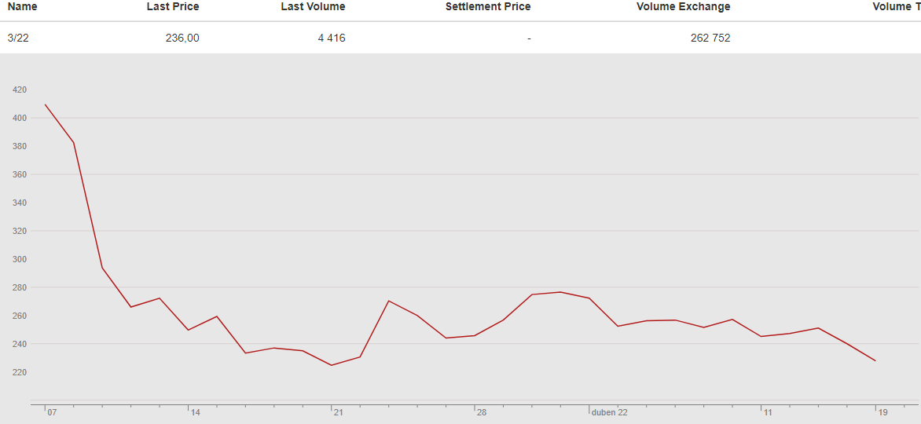

230 EUR/MWh

410 EUR/MWh

1. **Extrémně volatilní trh s energiemi zásadně ovlivní národní hospodářství**

I v budoucnu budou v prvé řadě i ti nejsilnější výrobci čelit vysokým požadavkům na likviditu v řádech miliard EUR, které při tak významné události na trhu, jako je typicky zastavení dodávek plynu, mohou vzrůst nad možnosti dostát svým závazkům marginy složit, navíc v extrémně krátké lhůtě jednoho dne. Tyto požadavky jsou v takovém rozsahu, že ani komerční banky nejsou schopny je v důsledku regulace finančního trhu vykrýt svými finančními nástroji. Platební neschopnost (byť krátkodobá) může způsobit akceleraci jiných dluhů a vést tak k fatálním důsledkům výrobců samotných. S vědomím, že někteří z nich jsou současně dodavateli poslední instance, není vyloučena situace, že trh s energiemi bude zcela paralyzován a sním tak i celé národní hospodářství. Pro jeho obnovení pak bude potřeba použít podobných nástrojů, jaké se historicky použily při záchraně systémových finančních institucí. Tyto nástroje bývají pro státy vždy enormně nákladné. Nelze přehlížet ani skutečnost, že zejména významní výrobci působící na trhu s energiemi jsou současně významnými dlužníky finančních institucí působících v České republice (i mimo ni). Je tedy zřejmé, že krizí vzniklou na energetickém trhu bude dotčen i trh finanční.

Popisovaná hrozba dopadá na všechny významné energetické společnosti v Evropě, proto se zástupci evropských obchodníků s elektřinou sdružení v EFET (Evropské sdružení obchodníků s elektřinou) snažili najít centralizované řešení na úrovni Evropských finančních institucí. ECB sice potvrdila, že problém považuje za extrémně vážný a ujistila EFET, že bude podporovat jednání o nalezení řešení, ale zároveň jasně konstatovala, že k řešení problémů na komoditních trzích nemá mandát a odkázala   
na řešení na národní úrovni.

Z veřejných zdrojů jsou tak známé případy, kdy společnost Uniper (s 3x vyšší výrobní kapacitou než ČEZ, a.s.) byla nucena složit 11 mld. EUR, tento závazek nakonec zafinancovala mimo jiné půjčkou od německé státní rozvojové banky KfW. Po této zkušenosti vláda v Německu vydala záruku 100mld EUR ve prospěch tamější státní rozvojové banky KfW, aby mohla získat financování margins pro tamější energetické firmy. O pomoc „své vlády“ požádaly rovněž významné energetiky ve Švýcarsku, Francii či dalších státech.

1. **Řešení v rámci českého právního řádu**

V souladu se zahraniční zkušeností je zřejmé, že ve stávající situaci v oblasti margin calls je jediným realistickým řešením angažmá státu, který jediný může reagovat na prakticky neomezený růst cen a s nimi neomezený růst požadavků na margining. Zejména scénář kompletního zastavení dodávek plynu z Ruska pak může být spojen s prakticky a v krátkém horizontu se shora neomezenými cenami energií a v konečném důsledku vést k realizaci výše popsaných scénářů s neodvratitelnými dopady do národního hospodářství.

Zákon č. 218/2000 sb., o rozpočtových pravidlech ve svém § 35 odst. 5 mimo jiné stanoví, že **Ministerstvo financí je oprávněno ze státní pokladny poskytovat zápůjčky nebo úvěry, rozhodne-li vláda, že zápůjčka nebo úvěr jsou nezbytné k odvrácení škod v národním hospodářství**.

Z ustanovení § 35 odst. 6 téhož zákona vyplývá, že tako poskytnutý úvěr není výdajem státního rozpočtu, stejně jako nejsou splátky tohoto úvěru příjmem státního rozpočtu. Příjmem státního rozpočtu jsou nicméně úroky a jiné příjmy z tohoto úvěru.

Navrhuje se, aby vláda rozhodla, že Ministerstvo financí je oprávněno za účelem odvrácení škod v národním hospodářství poskytnout úvěr za podmínek, které zaručí, že úvěr bude použit výhradně na úzce vymezené účely řešící problematiku marginingu a současně bude strukturován tak, aby jako nástroj pomoci nastoupil tehdy, když všechny ostatní možnosti řešení přestanou být dostupné.

Ministerstvo financí je oprávněno požadovat odpovídající zajištění závazku dlužníka z úvěrové smlouvy, a to například v podobě zástavy akcií dlužníka. Zajištění závazku nebude zpravidla Ministerstvo financí požadovat v případě, že dlužník má rating BBB+ nebo příznivější. Za rating je považován rating emitenta vydaný Standard and Poors, Moody´s nebo Fitch; v případě existence více ratingů od více ratingových agentur se použije nejhorší z nich.

V podmínkách úvěru jsou současně zohledněny podmínky obsažené **ve sdělení Komise - Dočasný krizový rámec pro opatření státní podpory na podporu hospodářství po agresi Ruska vůči Ukrajině   
č. (2022/C 131 I/01) ze dne 24. března 2022** (dále jen „Rámec“). Přijetím Rámce Evropská Komise členským státům umožnila využít k řešení bezprecedentní situace flexibilitu, již pravidla veřejné podpory nabízejí, a zároveň zajistí ochranu rovných podmínek na jednotném trhu. Dočasný krizový rámec tak doplňuje stávající soubor nástrojů veřejné podpory o řadu dalších možností

Shodně s Rámcem Ministerstvo financí konstatuje, že ruská agrese proti Ukrajině, sankce uložené Evropskou unií a příslušná protiopatření například Ruska, ovlivňují reálnou ekonomiku. Vzhledem k výše uvedenému se tak navrhují opatření na podporu likvidity ve formě úvěrů v souladu s částí 2.3 „Podpora likvidity ve formě subvencovaných úvěrů“[1] Rámce, a to za podmínek uvedených dále.

**Podporu poskytovanou na základě dočasného krizového rámce musí poskytovatel notifikovat Evropské komisi, prostřednictvím Úřadu pro ochranu hospodářské soutěže.**

1. **Podmínky úvěru**

Podmínky úvěru jsou následující:

|  |  |
| --- | --- |
| **Účel úvěru** | Financování požadavků „margins“ vyžadovaných komoditními burzami a/nebo profesionálními protistranami na velkoobchodním trhu, a to vždy v souvislosti s obchodováním s elektřinou, plynem a/nebo povolenkami |
|  |  |
| **Oprávnění příjemci** | Účastník trhu s elektřinou, který provozuje zařízení pro výrobu elektřiny v ČR  o celkové instalované kapacitě vyšší než [100] MW a zároveň realizuje či zprostředkovává prodej elektřiny vyrobené v ČR v objemu, který na zbytek roku 2022 a rok 2023 převyšuje [1] TWh. Za oprávněného příjemce se považuje také účetně konsolidovaná skupina majetkově propojených osob splňující výše uvedené podmínky. |
| **Celkový objem**  **Alokace** | Max 5 mld. EUR  Dle podílu na trhu |
|  |  |
| **Měna** | EUR |
| **Úroková sazba** | Dle podmínek na trhu (aktuální předpoklad 3% - 5% p.a.) |
| **Splatnost** | úvěr do výše 15% obratu až na 3 roky,  u dalších úvěrů maximálně 6 měsíců, které však lze poskytnou opakovaně, pokud riziková situace na trhu bude trvat |
|  |  |
| **Zajištění** | Žádné pro entity s ratingem BBB+ a lepším  Akcie nebo majetek dlužníka pro entity s ratingem BBB a horším, případně  bez ratingu  Pro účely tohoto ustanovení je za rating považován rating emitenta vydaný Standard and Poors, Moody´s nebo Fitch; v případě existence více ratingů  od více ratingových agentur se použije nejhorší z nich. |

1. **2.3.   Podpora likvidity ve formě subvencovaných úvěrů**

   |  |  |  |
   | --- | --- | --- |
   |  | 48. | Aby se zajistil přístup k likviditě pro podniky, které jsou dotčeny stávající krizí, mohou být za současných okolností vhodným, nezbytným a cíleným řešením subvencované úrokové sazby na omezenou dobu a částku úvěru. |

   |  |  |  |
   | --- | --- | --- |
   |  | 49. | Pro stejnou jistinu úvěru se úvěry poskytnuté podle tohoto oddílu nekumulují s podporou poskytnutou podle oddílů2.2 tohoto sdělení a naopak. Úvěry a záruky poskytnuté podle tohoto sdělení lze kumulovat ve vztahu k různým úvěrům, ovšem za předpokladu, že celková částka úvěrů na příjemce nepřekročí prahové hodnoty stanovené v bodě 47 písm. d), resp. v bodě 50 písm. e). Příjemce může souběžně využít několik subvencovaných úvěrů podle tohoto oddílu za předpokladu, že celková částka úvěrů na příjemce nepřekročí stropy stanovené v bodě 50 písm. e). |

   |  |  |  |  |  |  |  |  |  |  |  |  |  |  |  |  |  |  |  |  |  |  |  |  |  |  |  |  |  |  |  |  |  |  |  |
   | --- | --- | --- | --- | --- | --- | --- | --- | --- | --- | --- | --- | --- | --- | --- | --- | --- | --- | --- | --- | --- | --- | --- | --- | --- | --- | --- | --- | --- | --- | --- | --- | --- | --- | --- |
   |  | 50. | Komise bude státní podporu ve formě subvencovaných úvěrů v reakci na současnou krizi považovat za slučitelnou s vnitřním trhem na základě čl. 107 odst. 3 písm. b) SFEU za předpokladu, že jsou splněny následující podmínky:   |  |  | | --- | --- | | a. | Úvěry nejsou poskytovány úvěrovým institucím nebo jiným finančním institucím. | | b. | Úvěry lze poskytnout za snížené úrokové sazby, které se rovnají alespoň základní sazbě (jednoletá sazba IBOR nebo ekvivalentní sazba zveřejněná Komisí dostupné ke dni 1. února 2022 nebo v okamžiku oznámení plus rozpětí úvěrového rizika uvedené v tabulce níže:   |  |  |  |  | | --- | --- | --- | --- | | **Typ příjemce** | **Rozpětí úvěrového rizika za 1. rok** | **Rozpětí úvěrového rizika za 2.–3. rok** | **Rozpětí úvěrového rizika za 4.–6. rok** | | Malé a střední podniky | 25 bazických bodů | 50 bazických bodů | 100 bps | | Velké podniky | 50 bps | 100 bps | 200 bps | |  |  |  | | --- | --- | | c. | Na základě výše uvedené tabulky mohou členské státy oznámit alternativní režimy, přičemž lze modulovat splatnost úvěrů a úroveň rozpětí úvěrového rizika, např. pro celou dobu trvání úvěru lze použít paušální rozpětí úvěrového rizika, je-li vyšší než minimální rozpětí úvěrového rizika za 1. rok v případě všech kategorií příjemců, upravené v závislosti na splatnosti úvěru podle tohoto odstavce. | | d. | Smlouvy o úvěru musí být podepsány nejpozději do 31. prosince 2022 a jsou omezeny na nejvýše šest let, nedojde-li ke změně podle bodu 50 písm. c). | | e. | Celková výše úvěrů na jednoho příjemce nesmí překročit:   |  |  | | --- | --- | | (i) | 15 % průměrného celkového ročního obratu příjemce za poslední tři uzavřená účetní období nebo | | (ii) | 50 % nákladů na energii za 12 měsíců předcházejících měsíci, v němž byla podána žádost o podporu | | (iii) | s náležitým odůvodněním poskytnutým členským státem Komisi (například v souvislosti s problémy, kterým příjemce během současné krize čelí), lze částku úvěru navýšit tak, aby pokryla potřebnou likviditu od okamžiku poskytnutí po nadcházejících 12 měsíců v případě malých a středních podniků  či nadcházejících 6 měsíců v případě velkých podniků. Potřeby likvidity, které jsou již pokryty opatřeními podpory podle dočasného rámce COVID-19, stávající sdělení nepokrývá. Potřeba likvidity by měla být stanovena prostřednictvím čestného prohlášení příjemce). | | | f. | Úvěry se vztahují na investiční potřeby a/nebo na potřeby pracovního kapitálu. | | g. | Úvěry mohou být poskytnuty konečným příjemcům přímo nebo prostřednictvím úvěrových institucí a jiných finančních institucí, jako jsou finanční zprostředkovatelé. V takovém případě by úvěrové instituce nebo jiné finanční instituce měly v co největší možné míře přenést výhody subvencovaných úrokových sazeb na konečné příjemce. Finanční zprostředkovatel musí být schopen prokázat, že provozuje mechanismus, který zajišťuje, aby výhody byly v co největším rozsahu postupovány konečným příjemcům, aniž by to bylo podmíněno poskytnutím subvencovaných úvěrů podle tohoto oddílu k refinancování stávajících úvěrů. | |

  